广东课后百科艺术培训有限公司
附件：学生培训计划

一、培训目标
1. 帮助学生了解和掌握艺术基础知识和技能
2. 激发学生的创造力和想象力
3. 帮助学生发展艺术表现能力
4. 培养学生的艺术审美情趣
5. 提升学生的科技创新能力

二、培训课程设置
1. 硬笔书法
2. 3D打印
3. 无人机
4. Scratch创意编程
5. 乐高大颗粒等拼搭
6. 科学实验。

《硬笔书法》培训计划

一．课程简介

硬笔书法是学生必备的技能之一，它涵盖了笔画、结构、节奏等多个方面的知识。本培训计划旨在帮助学生掌握硬笔书法的基本技巧，提高书写速度和规范性，同时培养学生的审美和耐心毅力。

二．培训目标

严格要求学生，除了握笔方法、写字姿势要正确，并且养成写前认真观察、分析、比较的好习惯，逐步把握写字规律。通过学习，提高写字技巧，写出规范、美观的汉字。

三．培训流程

1.知识掌握
掌握硬笔书法基本工具介绍（钢笔、圆珠笔、铅笔等）；基本笔画学习：点、横、竖、撇、捺、钩等； 汉字结构分析：独体字、左右结构、上下结构、包围结构等；硬笔书法实践：学生临摹字帖，教师进行指导点评。

2. 培训方法
培训采取“ 引导+理论+操作 ”的方法进行教学，结合讲解和示范两种方式进行教学。通过讲解，帮助学生理解汉字的基本结构和书写方法；通过示范，让学生直观地了解如何正确书写汉字。并结合对比教学、个性化辅导、小组合作、课堂互动的教学方法激发学生的学习兴趣和积极性。

四．培训内容

课时 | 必修课时 | 培训计划、课程重点
第一节 | 楷书八笔画-横画 | 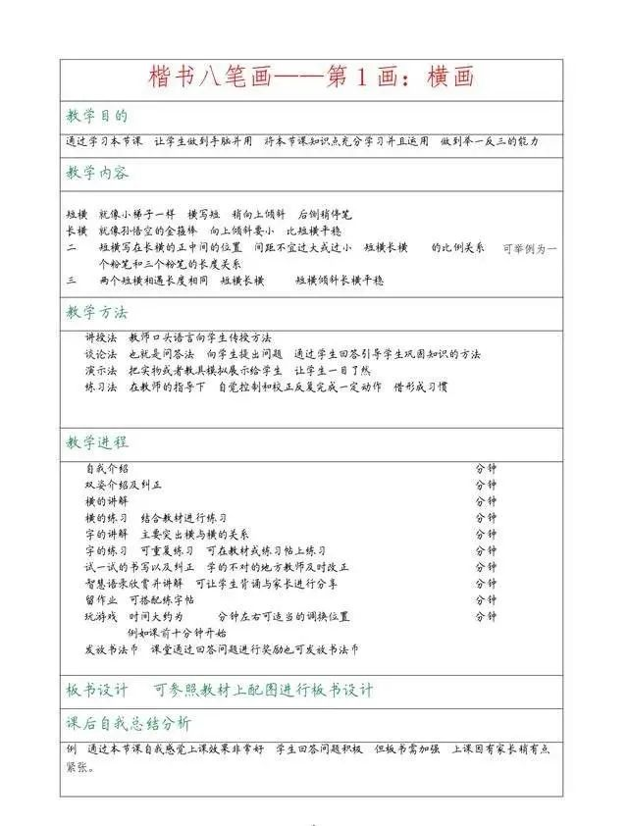
第二节 | 楷书八笔画-竖画 | 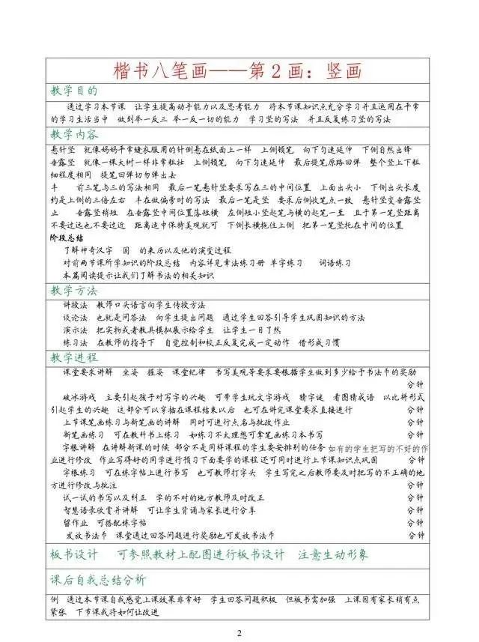
第三节 | 楷书八笔画-撇画 | 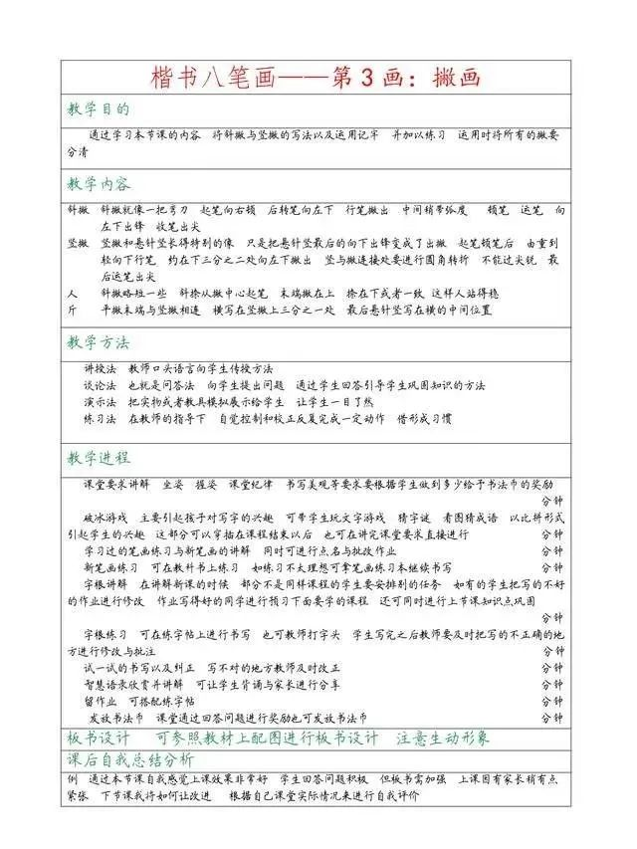
第四节 | 楷书八笔画-捺画 | 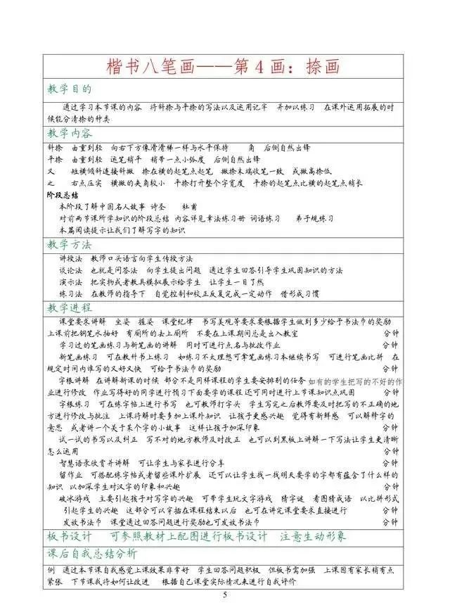
第五节 | 楷书八笔画-点画 | 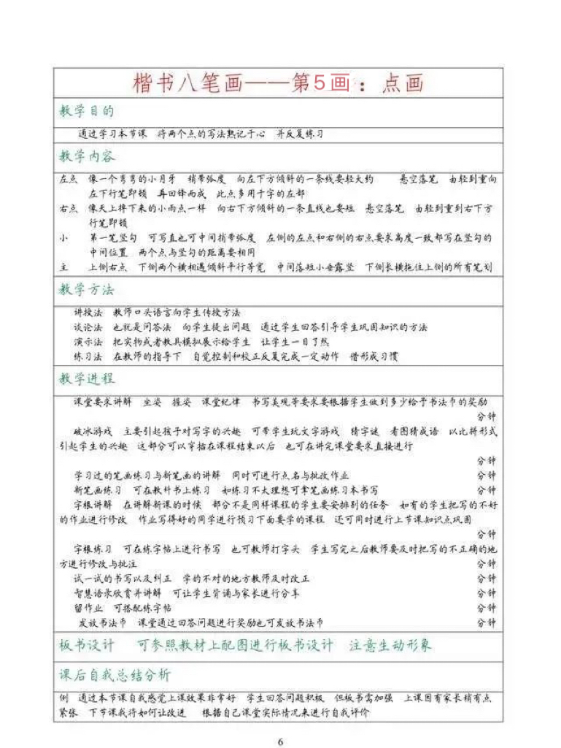
第六节 | 期中检测
第七节 | 楷书八笔画-点画 | 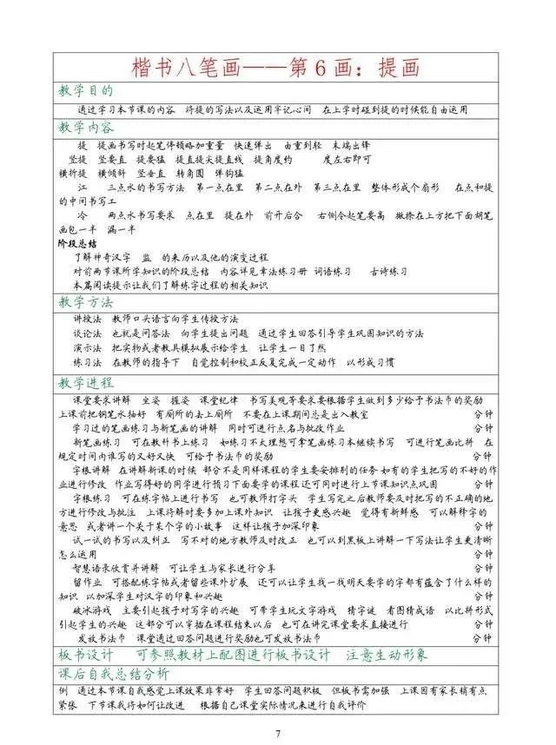
第八节 | 楷书八笔画-钩画 | 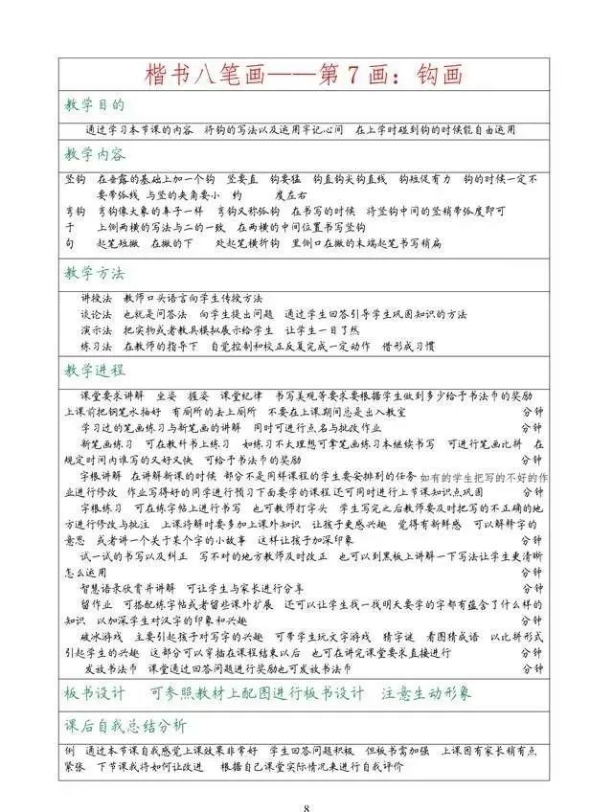
第九节 | 楷书八笔画-折画 | 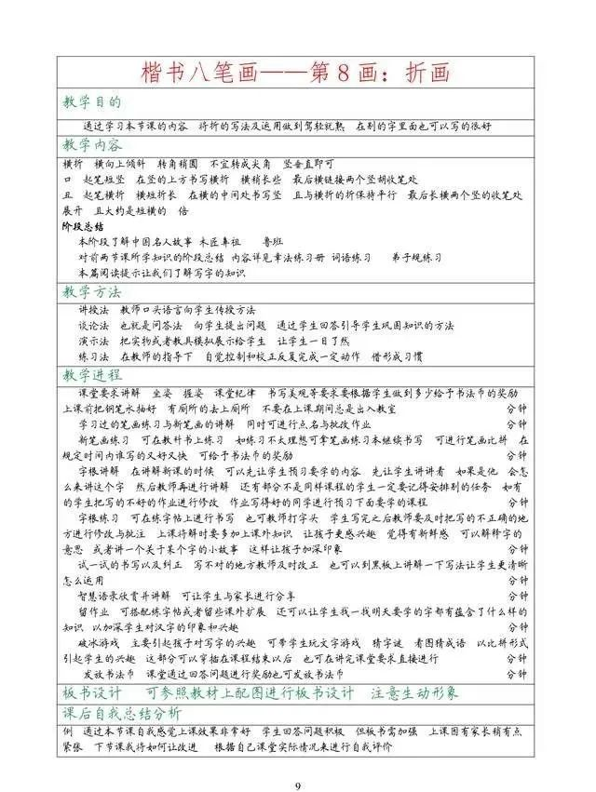
第十节 | 笔画组合-1 | 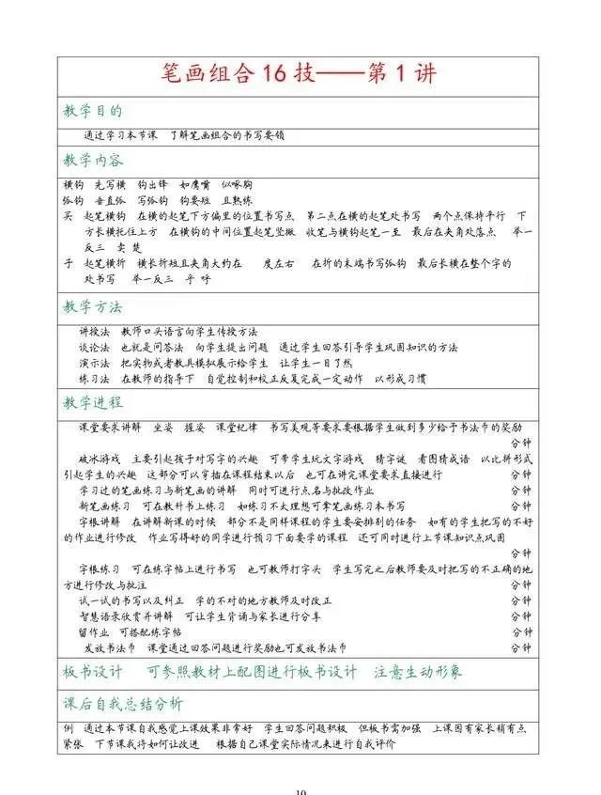
第十一节 | 笔画组合-2 | 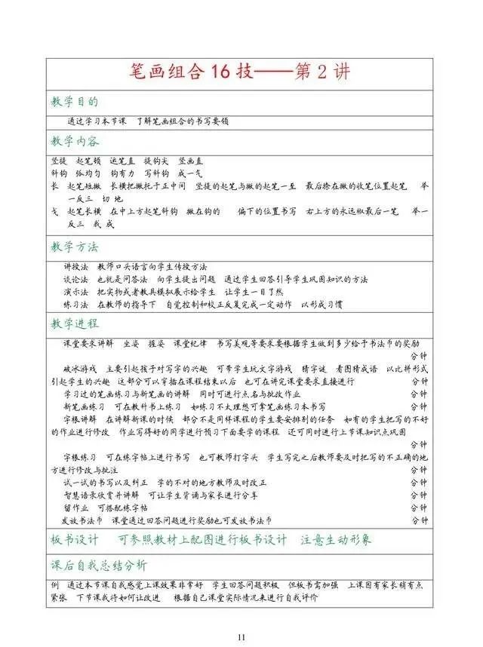
第十二节 | 笔画组合-3 | 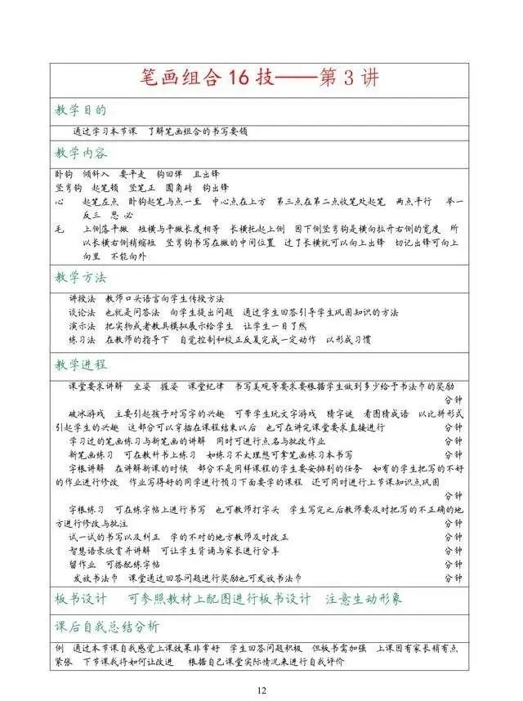
第十三节 | 笔画组合-4 | 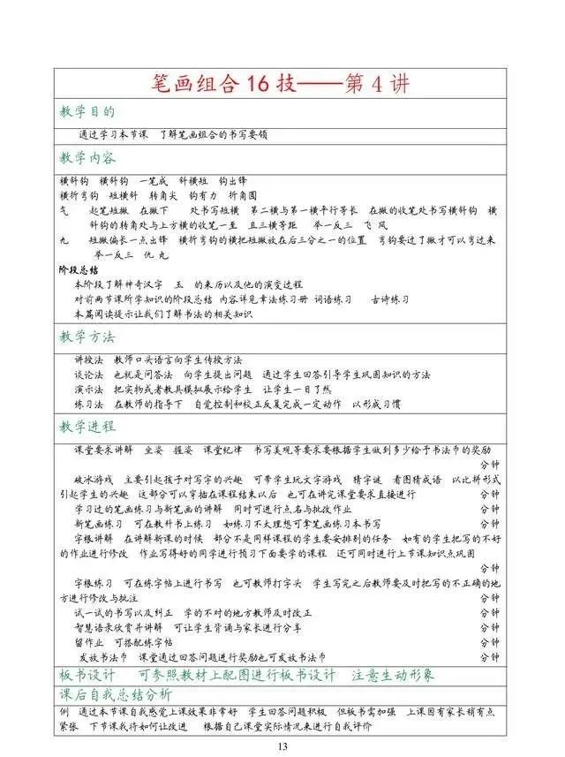
第十四节 | 笔画组合-5 | 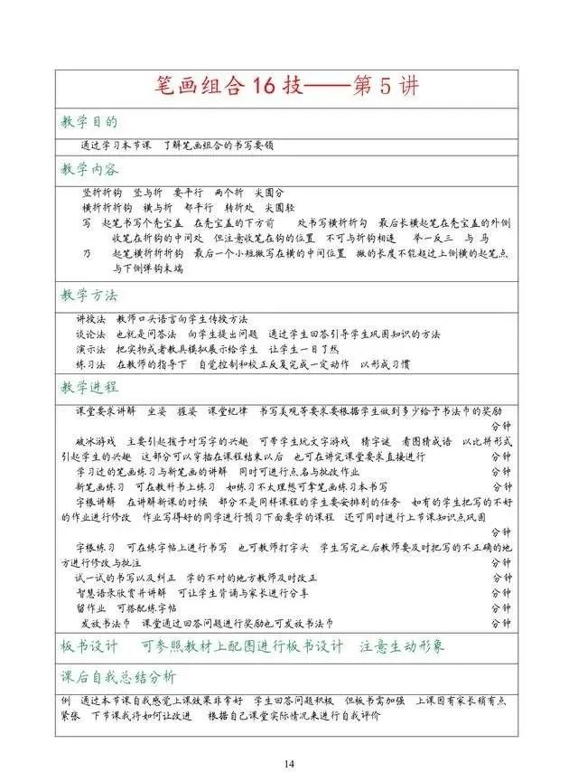
第十五节 | 笔画组合-6 | 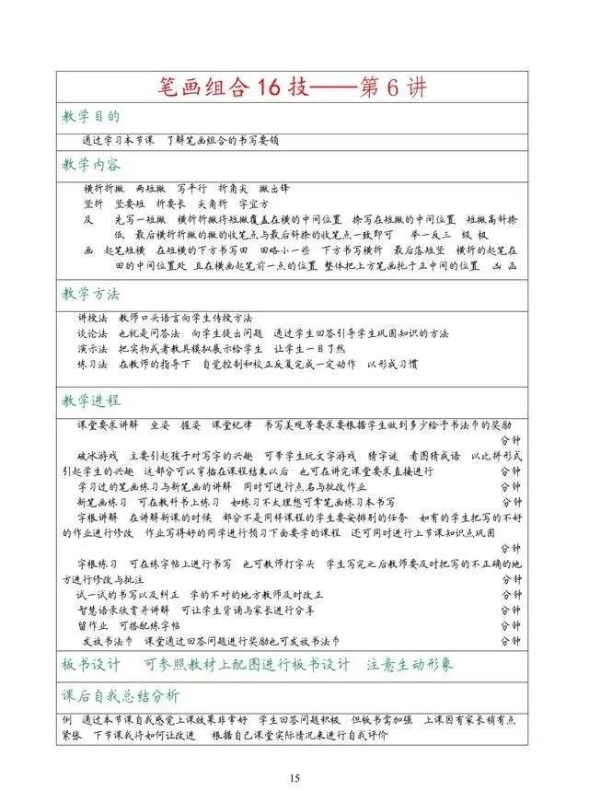

《3D打印》培训计划

一．课程简介

3D打印笔创意设计社团，是以培养学生三维设计兴趣爱好为基础，将二维的画面变成生动的三维物体的一门课程。学生可以借助3D打印笔，将生活中常见的物品或脑海中的想象变成现实。
通过该课程的培训学习，有助于开发和发挥学生的创造性思维和创造能力、提高学生的动手创造能力，拓展学生的空间思维和想象力，真正实现“让思维可见，让创意有形”。

二．培训目标

3D打印笔创意设计课程不仅能锻炼孩子们手、眼、脑的协调性，增强动手能力和合作能力。还能提高空间思维能力，发挥想象力，更能培养孩子们的创造能力。孩子们有了笔作翅膀，创意就能飞翔。

三．培训流程

- 知识掌握
3D打印笔将二维的画面变成立体的物体，再到物理、数学、建筑的一些模型都可以用它来画，难度不断升级，创意无限!结合中国美术学院社会美术水平考级1-3级进行教学。
- 培训方法
培训采取“ 引导+理论+操作 ”的方法进行教学，在教学的过程中要把理论与操作相结合，并引导学生思考如何制作、如何制作得更好。

- 培训内容
培训内容参考于（中国美术学院社会美术水平考级1-3级）
课时 | 课题 | 培训内容 | 作品展示
第一课时 | 马良的神笔 | 1、学习使用 3D 打印笔造型的建立  2、了解什么是3d打印 | 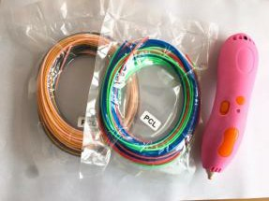
第二课时 | 丰富的图形 | 1、图形的特点  2、能进行区分和学会用3D打印笔  练习基本的排线、排面手法 | 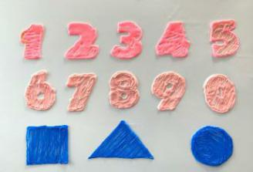
第三课时 | 眼镜 | 1、打印一副创新图形的立体眼镜  2、体会到立体感与平面的区别 | 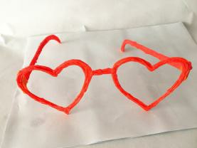
第四课时 | 漂亮的蝴蝶 | 1、了解自然界蝴蝶，蜻蜓等的特征和结构，初步感知塑画物体的造型  2、让学生掌握基本的对物体塑形能力 | 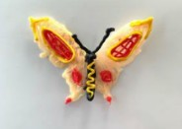
第五课时 | 魔方 | 1、了解魔方的阶面，6 个面的立方体结构及魔方的玩法  2、对物体进行拼接，提高控笔技能 | 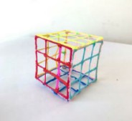
第六课时 | 我的勺子 | 1、学习了解不一样的画法，在实物中进行绘画  2、对物体一体成型的塑造能力，把控力度 | 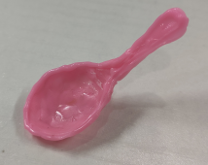
期中考试 | 理论＋实操 | 1、其他流程正常（如考勤、拍照...等工作正常）  2、理论（提问问题）15分钟  3、实操（可规定打印主题也可自由创意打印作  品）45分钟 | 注意点：  1.提醒学生要独立完成课堂作品、维持好考场纪律。  2.测试完之后老师进行点评学生作品卷，并对表现好的学生进行奖励。
第七节课 | 手表 | 了解并手表的结构，精细部位的塑造  在平面绘画中进行打印，然后拼接，精细部位直接打印 | 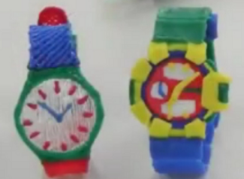
第八课时 | 超美发卡 | 学习颜色的搭配与点缀  2、画2-3个一样的发卡不一样的图案点缀，发挥自主创新精神 | 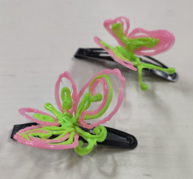
第九课时 | 菜篮子 | - 了解菜篮子的结构，线面的交织  - 塑造动手实操进行3D绘画  3、动手实操进行3D绘画 | 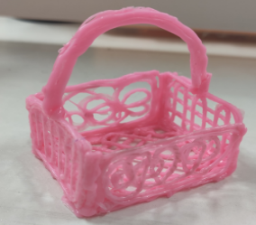
第十课时 | 神奇的厨房上 | 1、了解厨房都有什么设备  2、构造桌子和椅子的特征，绘制2D图纸 | 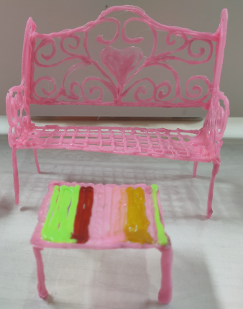
第十一课时 | 神奇的厨房下 | 3、按规定进行3D绘画
结课大比拼 | 我说我的故事 | 整合所有作品进行故事搭建，构建故事情节，并展示、表达 | 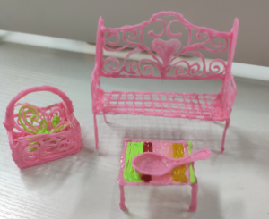

《无人机》培训计划

一．课程简介

航模培训课程主要对初级类飞机进行学习， 器材主要从动力皮筋直升机开始到手势遥控四轴旋翼机进行学 习，动力直升飞机和手势遥控四轴旋翼机这两种飞行器，具有很高的观赏性和普及性。可以培养孩子创新 意识 、创造意识和团队协作精神，提高孩子科学素养。

二．培训目标

1. 了解航模的起源及应用，激发学生对航模的探究欲望。
2.掌握遥控类飞机的飞行技巧，学会起飞. 降落.悬停等基本的操作方法。培养学生的协调能力和对飞机 飞行的掌控能力，为训练高难度的飞行技术打下良好的基础.
3.积极参加各项飞机挑战赛通过比赛活动，让学生有更多的机会获得亲身参与实践的积极体验和丰富经验，实现富有个性的学习。并逐步学会止确的观察和分析，提高思辨能力和认识水平，从而达到较高的水准，可以代表学校参加各级比赛，并能够取得优异的成绩。

三．培训流程

1.知识掌握
掌握模型的基本飞行使用，懂得如何起飞、 降落、悬停等基本的操作方法，培养学生的协调能力和对飞机飞行的掌控能力，为训练高难度的飞行技术打下良好的基础。

2. 培训方法
在培训前期，学生还没有对起飞、 降落、悬停形成概念，需要分步骤让学生进行跟做，同时讲解其中知识点，注意控制教学速度，后期学生逐渐熟练则需要引导学生自主思考和制作，在培训教学过程中，要注意对学生的启发式教学，切不可只完成任务性教学。

四．培训内容
课时 | 必修课时 | 课程重点 | 课程图片 | 附加内容
第一节 | 认识航模的起源 与应用 | 1.讲解课堂纪律 2.组队选班长  3.讲解设备  4.讲解航模的起源与应用 |  | 1. 教师准备多媒体课件和 视频，让学生了解航模的 起源和应用。  2.学生认真观看视频，感受 科技的发展与进步  3. 教师跟学生明确上课课 堂要求。
第二节 | 皮筋直升机原理 | 1.讲解直升机原理与分类 2.讲解皮筋直升机原理  3.搭建皮筋直升机 | 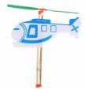 | 1. 教师准备多媒体课件和 视频，让学生了解皮筋直 升机原理  2.学生认真观看视频，理解 做好笔记  3.教师跟学生明确搭建步 骤与操作
第三节 | 放飞皮筋直升机 | 1.边讲解边搭建皮筋直升机 2.带领学生放飞皮筋直升机 3.学生总结放飞心得与知识 |  | 1.教师跟学生明确外出的 要求  2.教师跟学生讲解步骤与 操作要求  3.学生按照要求进行放飞 4.学生总结放飞心得与知 识
第四节 | 伯努利定律 | 1.讲解飞机分类  2.讲解伯努利定律  3.做小实验（两张纸吹气贴 合） | 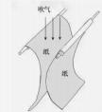 | 1. 教师准备多媒体课件和 视频，让学生了解伯努利 定律。  2.学生认真观看视频，理解 做好笔记  3.教师跟学生讲解原理在 实验与作用
第五节 | 皮筋动力飞机的 物理原理 | 1.讲解皮筋动力飞机的物理 原理  2.搭建皮筋动力飞机 3.放飞皮筋动力飞机 | 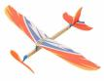 | 1.教师准备多媒体课件和 视频，让学生了皮筋动力 飞机原理  2.学生认真观看视频，理解 做好笔记  3.教师跟学生讲解步骤与 操作要求  4.学生按照要求进行放飞 5. 学生总结放飞心得与知 识

第六节 | 皮筋动力飞机比 赛 | 1.搭建速度 2.放飞距离 3.空中时长 4. 比赛总结 |  | 1.教师跟学生明确比赛要 求与操作  2.学生按照要求进行放飞 3.班长和老师负责记录分 数  4.学生总结放飞心得与知 识
第七节 | 电动飞机的原理 | 1. 电子电路基础知识 2. 电动飞机的原理 | 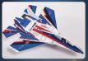 | 1. 教师准备多媒体课件和 视频，让学生了解基础电 子电路知识  2.学生认真观看视频，理解 做好笔记。
第八节 | 放飞电动飞机 | 1.搭建电动飞机 2.放飞电动飞机  3.学生总结放飞心得与知识 |  | 1.教师跟学生讲解步骤与 操作要求  2.学生按照要求进行搭建 与放飞  3. 学生总结放飞心得与知 识
第九节 | 手势控制的原理 | 1.讲解测试试题  2.讲解手势遥控四轴旋翼机 操作  3.尝试操控手势遥控四轴 旋翼机 | 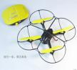 | 1.老师讲解试题，学生做好 理解笔记  2.教师跟学生讲解步骤与 操作要求  3. 学生按照要求进行初步 操作
第十节 | 放飞手势控制飞 机 | 1.掌握手势遥控四轴旋翼机 正常平稳起飞降落  2.掌握手势遥控四轴旋翼 机正常平稳移动与悬停 |  | 1.学生根据教师讲解的步 骤与操作进行试飞  2.学生总结放飞心得与知 识  3.检查自己的飞行设备
第十一节 | 放飞手势控制飞 机 | 1.控制手势遥控四轴旋翼机 从指定位置起飞与降落  2.控制手势遥控四轴旋翼机 穿过或绕过障碍  3.控制手势遥控四轴旋翼机  完整完成从指定位置起飞  穿过或绕过障碍并在最后  到指定位置降落 |  | 1.学生根据教师讲解的步 骤与操作进行试飞  2.学生总结放飞心得与知 识  3.检查自己的飞行设备
第十二节 | 知识测试 | 1.理论测试（学过的航模知 识）  2.实操测试（组装放飞各类 飞机） |  | 1.完成理论答题 2.完成实操测试

《Scratch创意编程》培训计划

一．课程简介

Scratch是由美国麻省理工科学实验室研发的一款面向小朋友的图形化编程语言，学生们通过少儿编程的学习可以提高自主解决问题的能力， 由于编程中会涉及到坐标系、运算等知识，因此对于学生数学方面的提高也有着一定的帮助。
Scratch的特点是可视化，且界面美观、充满童趣，孩子们学习时可以像搭积木一样搭建编程程序，通过编程积木的搭建可以做出炫酷的动画或者多媒体游戏等。

二．培训目标

通过对 scratch少儿编程的学习让学生了解编程的规律，能自主制作简单的动画和单人游戏，具有通过编程一级考级的能力，同时提高自身自主解决问题的能力，形成编程思维。

三．培训流程

1.知识掌握
掌握scratch 的使用，懂得如何使用顺序、循环、选择这三种基本的程序结构，对变量与广播有概念， 能编写出结构良好的简单程序，解决简单的问题。

2. 培训方法
在培训教学前期，学生还没有对编程形成概念，需要分步骤让学生进行跟做，同时讲解其中知识点，注意 控制教学速度，后期学生逐渐熟练则需要引导学生自主思考和制作，在培训教学过程中，要注意对学生的启发式教学，切不可只完成任务性教学。

四．培训内容

课时 | 必修课时 | 课程重点 | 课程图片 | 附加内容
第一节 | 认识 scratch | 1. 了解 scratch 界面五大区 域名称；  2. 了解如何更换角色以及 背景；  3. 清楚如何拉出代码块；  4. 掌握打开与保存文件的 方法；  5. 尝试部分代码块的使用。 |  | 1. 讲解坐标系的概念与 运用；  2. 重点讲解“运动 ”模块 中各代码块的作用。
第二节 | 小猫散步 | 1.清楚 scratch 里的方位； 2. 了解坐标系；  3.熟练掌握上传背景的步 骤。 | 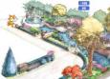 | 1. 讲解如何描绘背景；  2. 引导学生思考如何绘 制出路线图后让小猫沿着 线路行走。
第三节 | 猫咪学走路 | 1.复习坐标系知识点； 2.掌握层数的概念；  3.掌握循环代码块——“重复 执行 ”与“重复执行直到 ” 的用法与区别。 | 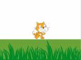 | 1. 丰富路边移动的景色， 可加入树木、房屋等；  2. 思考制作反方向散步 的小猫。
第四节 | 鼠标的惊喜 | 1.清楚侦测指令的作用； 2.能熟练地上传和切换造 型。 | 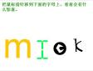 | 1. 讲解广播的概念以及 用法；  2. 学习延时的用法  3. 思考制作效果：当鼠标 碰到第一个角色又离开  后，剩下的角色依次换造 型
第五节 | 小球越来越快 | 1. 清楚变量的概念以及新 建变量的步骤；  2. 掌握判断代码块的使用。 |  | 1. 讲解嵌入与双重判断 的概念；  2. 为原来的游戏加入倒 计时。
第六节 | 期中检测 | （检测方法于文档底部） | \ | \
第七节 | 打鲨鱼 | 1.清楚如何用制作鼠标控制 角色的效果；  2.可熟练使用侦测指令；  3.掌握角色沿 x 轴移动和 y 轴移动的制作方法。 | 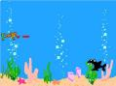 | 1. 使用变量添加积分功 能；  2. 每击中鲨鱼一次得一 分，超过一定分数则赢。

第八节 | 穿越山洞 | 1. 掌握变量的用法；  2. 清楚广播的作用和使用 方法。 | 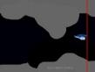 | 1. 使用变量为游戏加入 计分功能；  2. 在地图上增加“食物 ” 与“炸弹 ”，碰到后相应 加分或减分。
第九节 | 100 以内的加法 | 1.清楚如何进行运算； 2.掌握广播的使用；  3.掌握“询问 ”代码块的使 用。 | 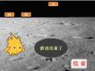 | 1. 讲解连接的用法以及 使用意义；  2. 让小精灵出题时说出 具体需要相加的两个数 字；  3. 改进游戏界面，使得界 面更加美观。
第十节 | 满天星 | 1.清楚画笔使用原理； 2.了解图章的用法；  3.掌握画笔的使用方法。 |  | 1. 尝试做出三角形 、 圆 形；  2. 尝试使用画笔写出汉 子，如甲字、 田字等。
第十一节 | 风铃音乐盒 | 1. 掌握基本特效的使用以 及各特效的效果；  2. 掌握声音素材的上传与 使用。 | 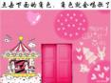 | 1. 在动画里用喜欢的角 色做出钢琴键；  2. 学习“声音 ”模块里各 个代码块的用法；  3. 为钢琴键附声。
第十二节 | 期末检测 | （检测方法于文档底部） | \ | \
第十三节 | 随音跳动 | 1.清楚声音模块里的“响度 ” 与现实中声音的关系；  2.清楚“播放音乐待播完 ”与 “播放音乐 ”的区别；  3. 掌握画笔与声音的合作使 用 | 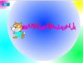 | 美化界面，做成自己专属 风格的音乐播放器
第十四节 | 接球小游戏 | 1. 掌握侦测模块里“碰到颜 色 ”的用法；  2. 掌握随机数的使用。 | 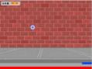 | 1. 尝试加上个不同颜色 的球和栏板做成双球游 戏；  2. 可参照第五课改进，让 小球越来越快，增加难度。
第十五节 | 贪吃蛇上 | 1. 清楚图章的用法；  2. 掌握如何制作按键控制 角色的效果；  3. 掌握文字值变量的使用。 | 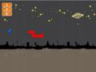 | 1.给小蛇随机放一些炸弹， 小蛇碰到炸弹就缩短；  2.做成双人游戏一起来个 贪吃蛇比赛吧。
第十六节 | 贪吃蛇下 | 1. 清楚图章的用法；  2. 掌握如何制作按键控制 角色的效果；  3. 掌握文字值变量的使用。 |  | 1.给小蛇随机放一些炸弹， 小蛇碰到炸弹就缩短；  2.做成双人游戏一起来个 贪吃蛇比赛吧。

《乐高大颗粒》培训计划

一．课程简介

大颗粒课程是乐高教育课程体系中最早的一环，适合3-6岁年龄段的孩子学习。大颗粒课程的教具使用的是9656、9076、45002大颗粒积木，该器材造型偏大、简单，颜色鲜艳，适合该年龄段的学生辨别、查找、搭建、理解。

二．培训目标

在这一课程体系中，我们将会从儿童心理、语言、社会、科学等领域设计课程，根据主题情景，借助专业乐高教具，搭建出与主题相符的作品，锻炼儿童动手、创造、空间想象、语言表达等多方面能力。

三．培训流程

1.知识掌握
帮助孩子通过课堂了解社会常识，如医院、超市等生活服务场所，融入右脑开发等多重亲子教育方式，帮助孩子迅速适应独立学习的状态。

2. 培训方法
70-80%场景的课前准备，20-30%场景模型搭建，确保孩子的最终作品呈现效果，增加了课程的趣味性;

四．培训内容

课时 | 单元主题 | 单元目标 | 活动名称 | 使用器材 | 活动准备
第一节 | 家庭小帮手 | - 认识积木零件名称。  - 认识齿轮，并了解齿轮传动的原理。  三、能认识滑轮，并结合齿轮和滑轮的应用完成作品。 | 齿轮转转转 | 1黄色大齿轮。  2.红色中齿轮。  3.带轴的齿轮。  4.曲柄。  5.滑轮。  6.红梁。 | 教师：1.应用到齿轮的影片或图片。  - 按照班级人数准备白卡纸，每人一张，并在每张纸上画两个圆形，分别将圆心挖洞。  - 准备彩色笔、剪刀
第二节 | 家庭小帮手 | - 认识积木零件名称。  - 认识齿轮，并了解齿轮传动的原理。  三、能认识滑轮，并结合齿轮和滑轮的应用完成作品。 | 2爸爸的钓鱼竿 | 1.红梁。  2.滑轮。  3.曲柄。  4.薄片积木两个。  5.带钩子的滑轮。 | 教师：  生活中滑轮应用的影片或图片。
第三节 | 家庭小帮手 | - 认识积木零件名称。  - 认识齿轮，并了解齿轮传动的原理。  三、能认识滑轮，并结合齿轮和滑轮的应用完成作品。 | 自动晾衣架 | - 黄色大齿轮。  - 红色中齿轮。  - 红梁。  4.曲柄。  5.带钩子的滑轮。  6.绿轴。  7蜗杆一个。  - 常规积木数个。 | 教师：  - 各种惊衣架的图片。  - 自动晾衣架的图片。  学生:  1.课前搜集各种晾衣架的资料。  2.观察自动晾衣架升降的原因。
第四节 |  |  | 风扇 | 1.红梁。  2.滑轮。  3.绿轴。  4.曲柄。  5.皮带。  6.齿轮。  7.软板。  8.黄梁。 | 教师：  1.风扇的图片。  2.风扇的内部结构说明图。  学生：  课前观察风扇的结构。
第五节 | 在工厂 | 一、能发现齿轮原理在生活中的多元应用。  二、能认识涡轮原理，井探索涡轮的运用。 | 圆盘锯 | - 黄色大齿轮一个。  2.红梁(长短皆可)两块  3.灰轴一根。  4.曲柄一个。  5.小号绿色底板一块。  6.常规积木数个 | 教师：  1.课前对学生讲述「鲁班发  明据子的故事」附录  - 各种锯片、锯子、圆盘锯的图片或影片。  3.薄吐司片数片。
第六节 | 在工厂 | 一、能发现齿轮原理在生活中的多元应用。  二、能认识涡轮原理，井探索涡轮的运用。 | 钻孔机 | 1.黄色大齿轮。  2.长红梁一块。  3.轴一根。  4.短红梁一块。  5.曲柄一个  6.滑轮一个  7.红色中齿轮一个。  8.冠状齿轮一个。  9.常规积木。 | 教师：  1.各种钻孔机、电钻的图片或影片。  2.泡沫板。
第七节 | 在工厂 | 一、能发现齿轮原理在生活中的多元应用。  二、能认识涡轮原理，井探索涡轮的运用。 | 吊车 | 1.涡轮盒。  2.蜗杆。  3.灰轴。  4.红色中齿轮。  5.黄梁。  6.带钩子的滑轮。  7.曲柄 | 教师：  1.各种吊车、起重机的图片或影片。
第八节 | 在工厂 | 一、能发现齿轮原理在生活中的多元应用。  二、能认识涡轮原理，井探索涡轮的运用。 | 仓库的门 | 1.常规积木  2.滑轮。  3.绿轴。  4.红梁。  5.轮盒。  6.曲柄。  7小号绿色底板一块。
第九节 | 游乐园 | - 能初步认识杠杆原理。  - 能运用齿轮传动的原理完成作品。 | 跷跷板 | 1.短红梁。  2.长红梁。  5.2×2常规积木数个  6.2×4常规积木数个  7.薄片。 | 跷跷板图片。
第十节 | 游乐园 | - 能初步认识杠杆原理。  - 能运用齿轮传动的原理完成作品。 | 旋转游戏 | 1带钩的滑轮一个。  2.长红梁两个。  3.绿轴两根。  4.滑轮六个。  5.常规积木数个 | 教师：  1.旋转木马、风车、辐射飞椅等图片数张。  2.风车一全
第十一节 | 游乐园 | - 能初步认识杠杆原理。  - 能运用齿轮传动的原理完成作品。 | 秋千 | 1.带钩的滑轮。  2.红梁。  3.绿轴。  4.蜗杆。  5.常规积木数个。 | 秋千图片。
第十二节 | 游乐园 | - 能初步认识杠杆原理。  - 能运用齿轮传动的原理完成作品。 | 陀螺转转转 | 1黄色大齿轮一个。  2.长红梁一个。  3.短红梁一个  4.曲柄一个  5.轴一根。  6.滑轮一个  7.红色中齿轮一个。  8.冠状齿轮一个。  9.常规积木数个  10.带齿轮的轴。 | 教师：  真的陀螺或陀螺的图片数张。
第十三节 | 农场 | 一、能了解滑轮和齿轮的传动原理。  二、能将滑轮、齿轮、皮带等传动原理运用在作品创作中。 | 水井上的辘轳 | 1.滑轮。  2.绿轴。  3.带的滑轮。  4.红梁。  5.曲柄。  6常规积木。 | 教师：  1.各种水井的图片或影片。  2.棉绳  3.小瓶盖或手王纸。
第十四节 | 农场 | 一、能了解滑轮和齿轮的传动原理。  二、能将滑轮、齿轮、皮带等传动原理运用在作品创作中。 | 升降梯 | 1.曲柄  2.滑轮。  3.带钩的滑轮。  4.红梁。  5.涡轮箱。  6.乐高小人偶。 | 教师:  动滑轮和定滑轮的图片
第十五节 | 农场 | 一、能了解滑轮和齿轮的传动原理。  二、能将滑轮、齿轮、皮带等传动原理运用在作品创作中。 | 水车 | 1.长黄梁  2.长红梁  3.曲柄。  4.短红梁。  5常规积木 | - 橡皮筋。  2.剪刀。  3.纸杯。  4.透明胶带  5.各种水车的图片。  6.滑轮传动原理的图片。  7.课前用常规积木设置一道小河的「堤岸」
第十六节 | 农场 | 一、能了解滑轮和齿轮的传动原理。  二、能将滑轮、齿轮、皮带等传动原理运用在作品创作中。 | 自动割草机 | - 黄色大齿轮。  2.红色中齿轮。  3.冠状齿轮。  4.滑轮。  5.红梁。  6.灰轴。  7.曲柄。  8.轮胎。  9.常规积木。 | 1.牛奶盒  2.硬纸板。  3.剪刀。  4.割草机的图片或影片。

《科学实验》培训计划

一．课程简介

遵循年龄特点和由浅入深的原则， 选择了与生活经验贴近的实验。

二．培训目标

设计与科学教育四大领域相对应的九大主题，与学生生活息息相关的探究实验。萌发学生的探究兴趣、体验探究的乐趣，发展初步的探究能力。
三．培训流程

结合科学教育的实际情况，在科学教育的体会、感悟认知、实践研究的基础上介绍科学教育的知识以及操作方法，引导教师结合当前科学教育改革的现状，思考和分析问题，培养幼儿独立思考、分析问题和解决问题的方法和能力。

1.知识掌握
本课程共分设了九个主题， 包括光与颜色、声音、声与磁、空气与水、力与运动、动物与植物、我的身体与健康、地球与太空、工具与小制作
2. 培训方法

培训教学采取“ 引导+理论+操作 ”的方法进行教学，将观察模仿学习、探究创造学习、问题解决学习和反思批判学习的和谐结合，形成相互支持相互促进的关系。将科学领域教学全面整理促进学生知识技能、社会情感和学习品质的全面。。

四．培训内容

上 册 | 1.森林音乐会  2.好玩的镜子  3.找影子  4.营救小动物  5.“长”高的水  6.小鱼吐泡泡  7.不湿的纸巾  8.针管游戏  9.不倒翁  10.看谁跑得快  11.秋天的落叶  12.转一转，看一看  13.温度计  14.人造雪花 | 下 册 | 1.气球小鼓  2.变化的吸管  3.变了变了  4.青蛙捕食  5.快把我们分开吧  6.浮浮沉沉  7.气球直升机  8.摇摇晃晃的小鸟  9.你追我赶  10.各种各样的种子  11.好玩的纸  12.发射火箭  13.怎样分开呢  14.制作热巧克力

上 册 | 1.会唱歌的纸杯  2.颜色变变变  3.跳舞的小雪人  4.神奇的静电  5.鱼儿水中游  6.七彩的泡泡  7.极速快递员  8.风力小车  9.站立的纸  10.美丽的蝴蝶  11 笼中鸟  12.神奇的 3D 眼镜  13. 自制喷泉温度计  14. 自制洗发香波 | 下 册 | 1.弹回来的声音  2.彩色的影子  3.磁铁碰碰车  4.睡莲开花  5.看谁吸得快  6.盐水密信  7.旋转的小球  8.快乐的纸风车  9.有趣的陀螺  10.结实的纸桥  11.种子发芽了  12.我的指纹画  13.小小降落伞  14.神奇造纸术

